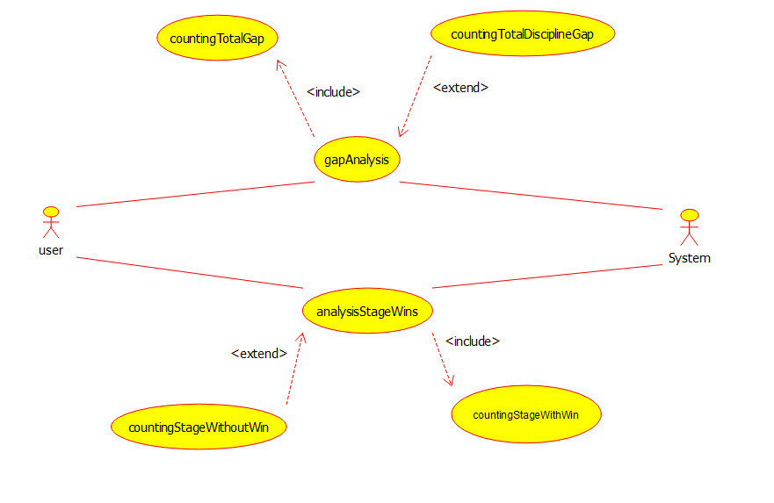

|  |  |
| --- | --- |
| **Вариант использования** | **Детализация** |
| analysisStageWins | Основной метод, позволяющий выбрать вид дисциплины для нахождения процента побед по итогам гонки, при победе на выбранной дисциплине  **Входные данные:**  Переменная типа RaceType – тип гонки.  Переменная типа DisciplineType – тип дисциплины  String переменная, является флагом для использования дополнительного метода  **Выходные данные:**  Список, содержащий посчитанный процент побед, а также процент побед из дополнительного метода (при использовании) |
| countingStageWithoutWins | Метод, вызывающийся в случае, если третий параметр в методе analysisStageWins эквивалентен “y”, и находящий колличество побед по итогам гонки, при любом месте кроме первого в выбранной дисциплине.  **Входные данные:**  Список результатов по выбранной дисциплине  **Выходные данные:**  Число Integer – количество побед. |
| countingStageWithWins | Обязательный метод, вызывающийся в analysisStageWins, находящий количество побед по итогам гонки, при победе в выбранной дисциплине  **Входные данные:**  Список результатов по выбранной дисциплине  **Выходные данные:**  Число Integer – количество побед. |
| gapAnalysis | Основной метод, позволяющий посчитать среднее отставание выбранного участника от лидера по всем его гонкам.  **Входные данные:**  Объект типа RaceType – тип гонки  String строка – ID выбранного участника  Объект типа DisciplineType(необязательный параметр для использования дополнительного метода)  **Выходные данные:**  Список, содержащий посчитанное среднее отставание, а также отставание из дополнительного метода (при использовании). |
| countingTotalDisciplineGap | Дополнительный метод, вызывается при присутствии третьего параметра в методе gapAnalysis, и считает общее отставание участника от лидера по выбранной дисциплине во всех гонках  **Входные данные:**  Список типа Results, содержащий все результаты участника  Объект типа DisciplineType – выбранная дисциплина  **Выходные данные:**  Число Float – среднее отставание участника от лидера по выбранной дисциплине. |
| countingTotalGap | Обязательный метод, вызывающийся в gapAnalysis, считает общее отставание выбранного участника от лидера по всем гонкам по общему времени  **Входные данные:**  Список типа Results, содержащий все результаты участника  **Выходные данные:**  Число Float – среднее отставание |